REUNIÓ INICI ZER

Per la present se us convoca a la reunió d’inici de curs de pares i mares de la ZER que tindrà lloc al Col·legi Públic de Butsènit d'Urgell, el dijous dia 02 d’octubre de 2.008, a les 10 del vespre.

O R D R E D E L D I A:
- Salutació i objectius de la reunió.
- Presentació del claustre i de la junta de l’AMPA de la Zona.
- Programació general de zona del curs 2008/2009:
- Comentari d’algun dels seus punts:
  - Festa fi de curs.
  - Sortida fi de curs.
  - Anem a xafar neu.
  - Vespres a la ZER.
  - Escola oberta.
  - Altres.
- Qüestionari.
- Suggeriments.

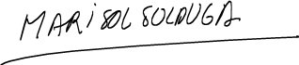

Marisol Solduga Salse
Directora de la ZER El Sió.

